Районный семинар на тему: **"Использование учебно-лабораторного оборудования на уроках физики и во внеурочной деятельности с целью повышения качества образования".**

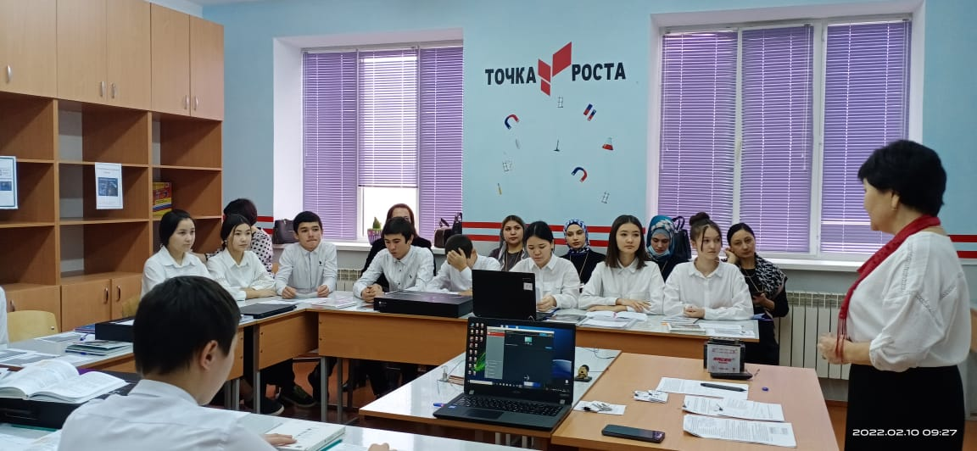

10 февраля 2022 года, на базе нашей школы состоялся районный семинар на тему: **"Использование учебно-лабораторного оборудования на уроках физики и во внеурочной деятельности с целью повышения качества образования"**, в котором приняли участие представители отдела образования и молодые учителя физики общеобразовательных учреждений района. В рамках семинара проведены уроки физики в 8-м классе, информатики в 9-м классе. Также представили мастер-классы по робототехнике, шитью и ОБЖ. Итоги семинара подвели в рамках круглого стола "Вы все сможете".

